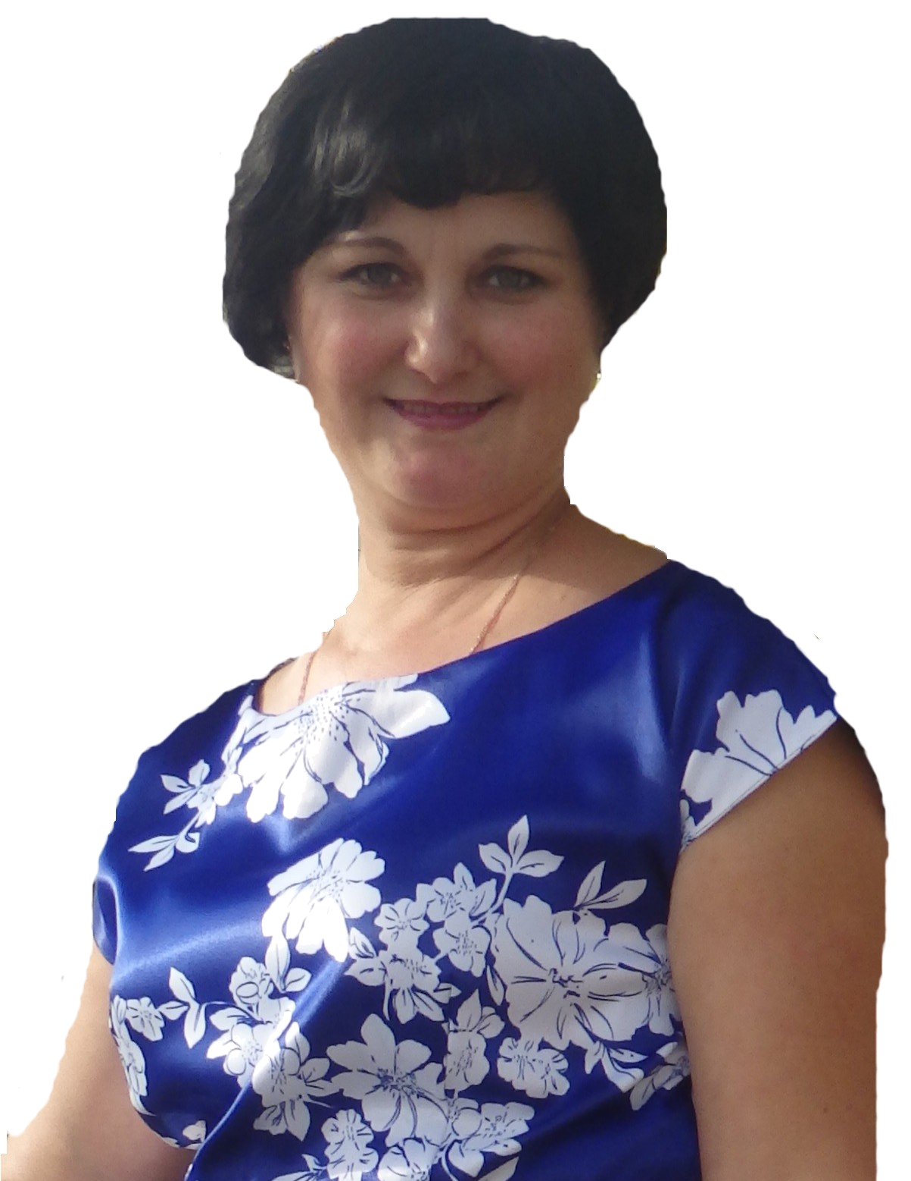



Я
МУЗЫКАЛЬНЫЙ
РУКОВОДИТЕЛЬ


В жизни каждого из нас наступает такой день, когда нужно выбирать свою дорогу. И от того каким будет этот выбор – зависит порой вся наша жизнь.
Меня моя дорога привела в Детский сад небольшого поселка Дульдурга. Уютное двухэтажное здание; дружный открытый коллектив единомышленников, более 200 малышей. Так началась новая страница моей жизни.
И сегодня я – Шемелина Наталья Владимировна – музыкальный руководитель детского сада «Чебурашка» с.Дульдурга. Интересная ли у меня работа? Да, я до такой степени влюблена в свою работу, что отношусь к ней, как к дорогому для меня делу. Общение с детьми, которые дарят мне свою любовь и привязанность, дает возможность творчески работать, постоянно погружаться в мир сказки, волшебства, музыки.
Дошкольники – это самый благодарный возраст, когда между взрослым и ребенком устанавливается тесная взаимосвязь, контакт.
«Есть внутренняя музыка души…
Она как память о полузабытом,
Она как дальний шум.
Не заглуши
Ее годами, буднями и бытом!
Она таится, в глубине светя
Порой в случайном слове, в слабом жесте.
Ее имеют многие.
Дитя
Лишь обладает ею в совершенстве» Е. Винокуров
Каждое утро я переступаю порог своего второго дома. Привычным жестом включаю свет в просторном музыкальном зале. Тихо и пусто, но это ненадолго. Очень скоро все пространство заполнится шумными, пытливыми, любопытными детскими голосами. И вместе с ребятами запоет и сердце, и душа. Каждый мой рабочий день не похож предыдущий, ведь работа музыкального руководителя – это постоянный поиск чего-то нового, интересного, познавательного, обучающего. С современными детьми нельзя быть музыкальным руководителем «вчерашних знаний». Мир быстро идет вперед, и мне необходимо за ним поспевать, интересоваться всеми проблемами ребенка, чтобы руководить процессом обучения дошкольников. Я убеждена, что дети должны жить в мире музыки, красоты, игры, сказки, фантазии, творчества.

Как музыкальный руководитель, я не подавляю природу ребенка, а, словно скульптор следую за ней, наблюдаю, выявляю, поддерживаю основные линии ее развития, исключая подгонки под стандарт. Энергия детства неисчерпаема, нужно лишь уметь направлять ее в нужное русло. Огромная любовь к детям, к любимому делу, полная отдача сил и знаний, целеустремленность – эти качества помогают мне преодолевать все трудности в своей музыкально-воспитательной деятельности.
Я работаю, нет, не просто работаю, а живу работой. Что-то каждый день придумываю, сочиняю, экспериментирую. Моя работа может быть трудной, нелегкой, отнимающей порой все физические и моральные силы, но рутинной, не интересной ее не назовешь.
Профессия постепенно превратилась в образ жизни. И мне, как человеку, увлеченному в творческом поиске, имеющему разносторонние интересы, уютно и комфортно в этой профессии. Она мне позволяет примерять на себя сразу несколько ролей: и роль артиста, и роль зрителя, и роль учителя, и роль партнера в игре, а самое главное, позволяет не расставаться с детством. Это ли не рецепт вечной молодости?! Я считаю, что высшее проявление педагогической успешности – это не столько высокие показатели усвоения материала, сколько радость, улыбки детей, полученные на моих занятиях и желание новых встреч с музыкой.
Главная задача музыкального воспитания детей дошкольного возраста – развивать эмоциональную отзывчивость, прививать интерес и любовь к музыке, доставлять радость от общения с ней. Но я поняла, что дать знания, развивать умения и навыки – это не главное. Важнее пробудить интерес к музыкальной деятельности.
Меня очень радует, когда дети приходят на музыкальное занятие с желанием. Даже самые маленькие ребятки ждут, когда я приду к ним в группу – встречают с таким восторгом. Хочется научить их слушать музыку, петь, танцевать, играть на музыкальных инструментах.
Иногда размышляя о правильности выбора своей профессии, я прихожу к выводу, что не вижу себя в другом виде деятельности. Я каждый день с удовольствием иду на работу и каждый раз искренне рада встрече со своими замечательными воспитанниками.
Музыкальный руководитель – это не просто должность, это звание, которое нужно нести с достоинством, это огромная ответственность перед дошколятами, которым потом выходить большую жизнь. Я счастлива тем, что это моя профессия. Я люблю свою профессию. Но прав тот мудрец, который сказал, что нельзя привить любовь к тому, чего не любишь сам.

РАССКАЖУ ВАМ ПРО РАБОТУ И ПРОФЕССИЮ МОЮ:
ПРОЯВЛЯЮ Я ЗАБОТУ. ДНЕМ И ВЕЧЕРОМ ПОЮ.
И ТАНЦУЮ. И РИСУЮ, СОЧИНЯЮ НА ХОДУ.
АТРИБУТЫ ПРИНЕСУ Я, ВСЕ РАССТАВЛЮ НАВИДУ.
КТО ПОРОСИТ, ПОМОГАЮ, Я В РАБОТЕ, ЧЕМ СМОГУ.
А ПОТОМ САМА НЕ ЗНАЮ: Я ЗАЧЕМ ДОМОЙ БЕГУ?
ДОМА ЗА СЦЕНАРИЙ СЕЛА, ПЕРЕРЫЛА СОТНЮ НОТ
ПОПЫХТЕЛА, ПОКОРПЕЛА, СОН МЕНЯ УЖ НЕ БЕРЕТ.
СОЧИНЯЛА, ЗАПИСАЛА, НА ДИВАН Я ПРИЛЕГЛА.
НОЧЬЮ ТАНЕЦ СОЧИНЯЛА, УТРОМ В САДИК Я ПРИШЛА.
ОТГАДАЙТЕ-КА С ТРЕХ РАЗ, ЗДЕСЬ О КОМ ИДЕТ РАССКАЗ?



